KURA ORIGAMI KROK PO KROKU
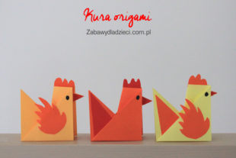
Kwadratową kartkę papieru składamy wzdłuż obu przekątnych oraz na dwie połowy. Wszystkie linie zgięcia, które należy otrzymać są widoczne na poniższej fotografii.
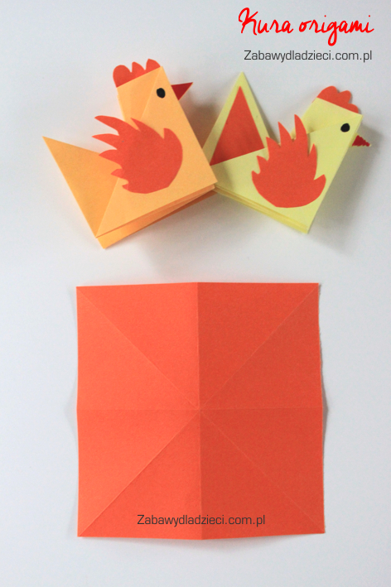
Dzięki otrzymanym liniom zgięcia, możemy złożyć poniższy kwadrat.
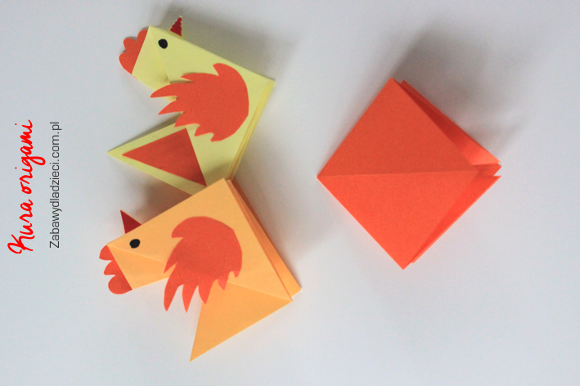
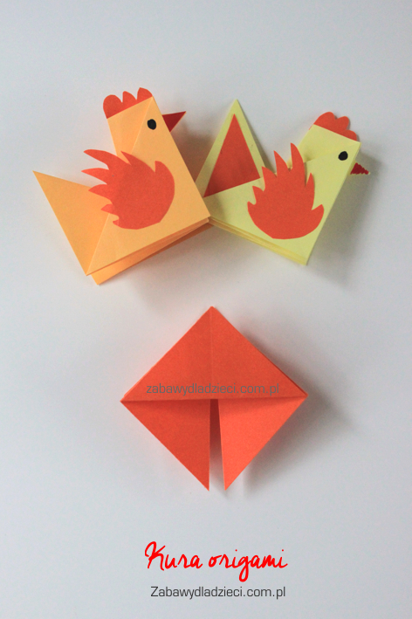
Odwracamy kartkę i zginamy jeden z jej boków w sposób pokazany na zdjęciu, w ten sposób otrzymamy dziób kury.
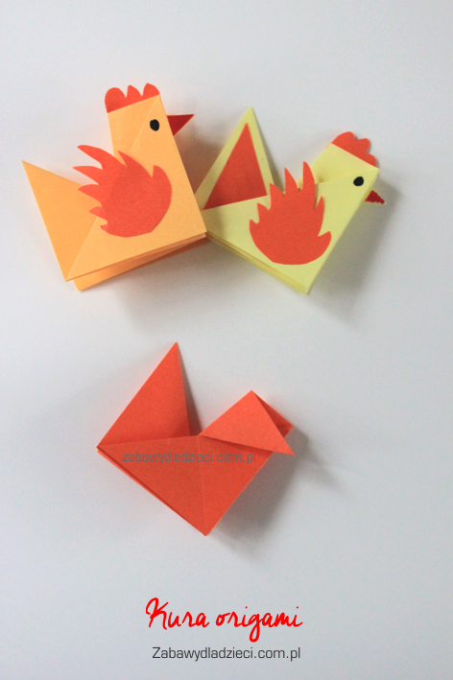
Teraz trzeba dziób zgiąć do środka w sposób pokazany na zdjęciu.
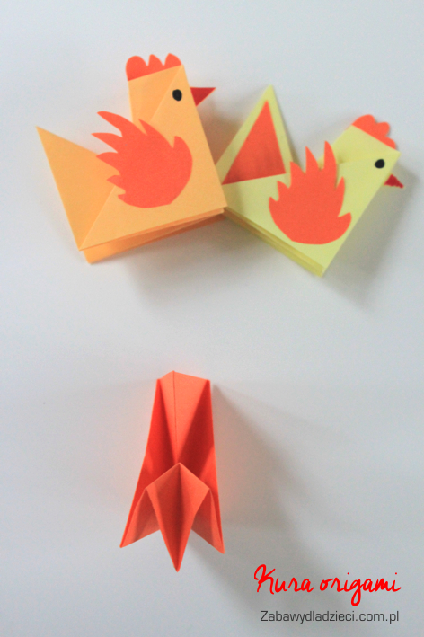
Kurka gotowa.
